Ответ Минобрнауки России на обращение Совета директоров институтов РАН
16.08.2007
Минобрнауки России рассмотрело обращение расширенного Бюро Совета директоров институтов Российской академии наук от 3 июля 2007 года

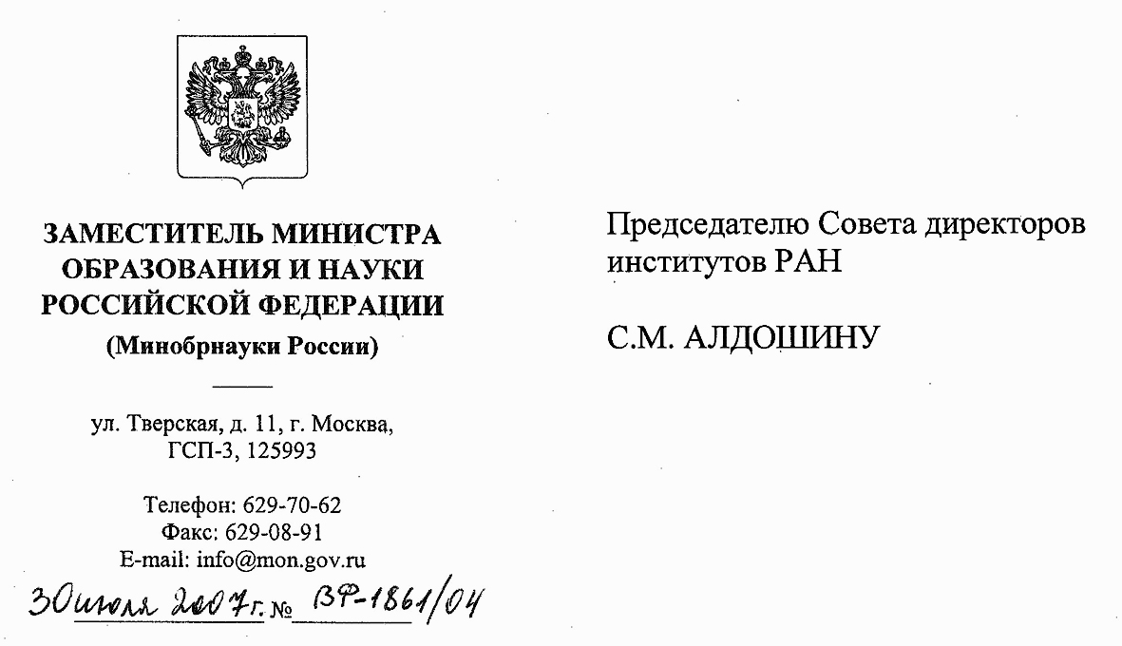
О системе стимулирующих
выплат по ПРНД
На № 10401/324 от 9 июля 2007 г.

Уважаемый Сергей Михайлович!
Минобрнауки России рассмотрело обращение расширенного Бюро Совета директоров институтов Российской академии наук от 3 июля 2007 года об опыте введения в действие совместного Приказа Минобрнауки России, Минздравсоцразвития России и РАН от 3 ноября 2006 г. № 273/745/68 (далее - Приказ) и сообщает.
Приказ в установленном порядке зарегистрирован Минюстом России (регистрационный № 8596 от 15 декабря 2006 г.). В соответствии с п. 11 Правил подготовки нормативных правовых актов федеральных органов исполнительной власти и их государственной регистрации, утвержденных постановлением Правительства Российской Федерации от 13 августа 1997 г. № 1009, одной из задач государственной регистрации является юридическая экспертиза соответствия нормативного правового акта законодательству Российской Федерации, включая Конституцию Российской Федерации. На основании вышеизложенного, Минобрнауки России не может согласиться с тем, что Приказ «слабо проработан юридически и противоречит ряду нормативных документов и законодательных актов».
Минобрнауки России отмечает, что из текста Приказа не следует, что Приказ должен иметь рекомендательный характер. Уровень квалификации, сложность выполняемой работы, отражаются в должности научного работника, его должностном окладе и компенсационных выплатах в соответствии с законодательством Российской Федерации. Руководитель подразделения, в том числе темы, вправе ходатайствовать перед руководством института об изменении должности для сотрудника, выполняющего дополнительные или особо ответственные новые работы, тем самым, поощряя и заинтересовывая его новым должностным окладом. Приказ устанавливает порядок и условия применения стимулирующих выплат, обеспечивающих повышение результативности деятельности научных работников научных учреждений и научных центров Российской академии наук. Стимулирующие выплаты являются необязательной частью оплаты труда и выплачиваются не за выполняемую работу (процесс), а за конкретные трудовые достижения (результат). Систему оценки таких достижений для научных работников и устанавливает совместный Приказ.
С целью сохранения в науке молодых ученых, в том числе со стажем работы до двух лет или сразу после защиты ими диссертаций на соискание ученой степени, для соответствующих категорий научных работников установлены повышающие коэффициенты. Результативность деятельности молодых исследователей, а именно: количество публикаций, частота выступлений на конференциях, соавторство и пр., во многом зависит от научного руководителя молодого исследователя. Ученые советы институтов должны повышать значимость и роль научных руководителей, руководителей подразделений, где трудятся молодые исследователи, влиять на ситуацию, при которой имеет место «появление большого числа работ и докладов, качество которых оставляет желать лучшего». Кроме того, в Приказе (приложение 2 пункты 2.1.2, 2.1.3) подчеркнуто, что включение конкретных монографий, учебников, конференций в расчет индивидуальных ПРНД принимается специальным решением ученого совета, тем самым, предполагая, что ученый совет (коллегиальный орган) не допустит поощрения поверхностных исследований и мелкотемья при принятии решения по каждому сотруднику.
Минобрнауки России не согласно с утверждением, что не учитывается специфика работы по отраслям науки. Предполагается, что размеры Фонда стимулирующих выплат формируются для каждого научного учреждения независимо, исходя из численности научных работников. Таким образом, работники различных научных специальностей не будут конкурировать между собой.

В.Н. Фридлянов

